**ESCUELA COLOMBIANA DE INGENIERÍA JULIO GARAVITO**

**Nombres:** Iván Santiago Forero Torres, Sebastián Albarracín

**Asignación:** Laboratorio 4

**Materia:** MBDA (Lab4)

**PUNTO UNO.**

**REFACTORIZACIÓN CICLO.**

**Ciclo 1. trueques.**

En este punto vamos a perfeccionar el trabajo realizado: la estructura y las condiciones de integridad básicas del ciclo seleccionado. No olviden considerar los comentarios de la entrega anterior.

**A. Modelo conceptual**

* Revisen su modelo conceptual y perfecciónenlo. ¿Cuáles fueron los cambios realizados?

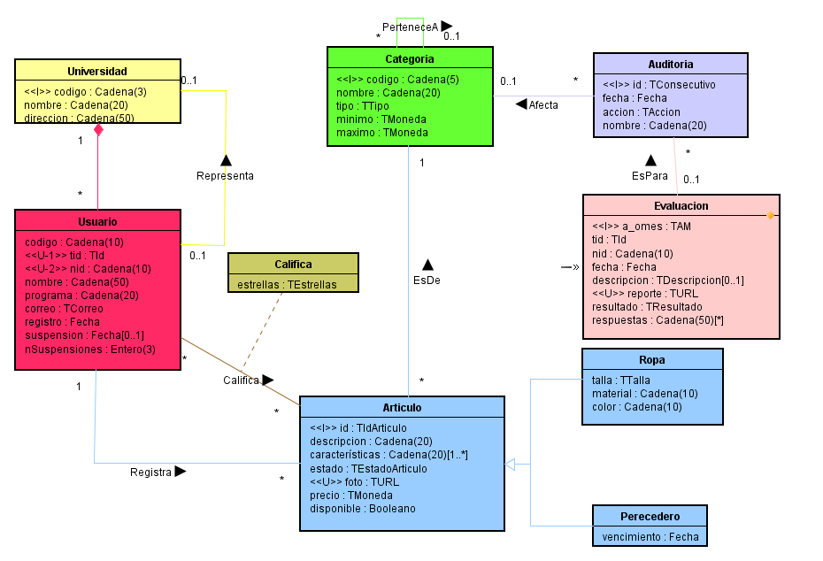

El cambio realizado en el modelo conceptual es el color de la relación que va desde usuario hacia artículo que se indica con el nombre “Registra”, antes se tenía con color rojo ahora lo cambiamos a color azul.

**B. Modelo lógico**

* Revisen su modelo lógico y perfecciónenlo. ¿Cuáles fueron los cambios realizados?

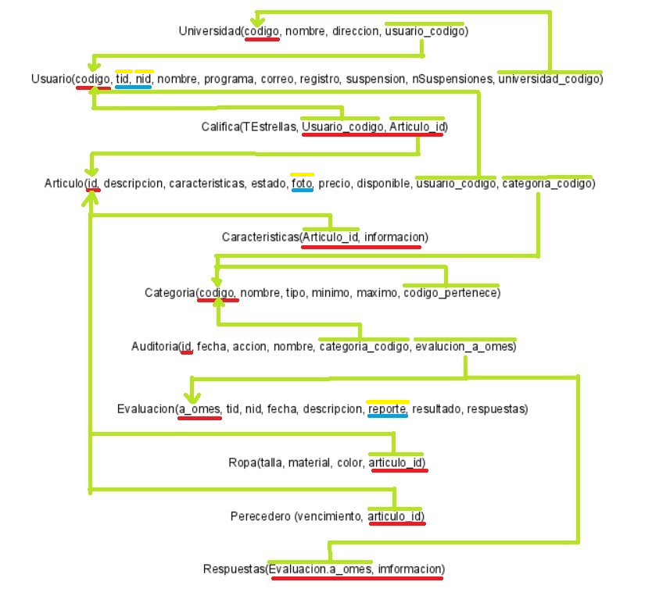

**C. Construcción**

* Revisen el código actual del sistema y perfecciónenlo. ¿Cuáles fueron los cambios realizados?

LO TENEMOS EN EL SQL, LOS CAMBIOS FUERON BASTANTES SIGNIFICATIVOS PUESTO QUE YA AL EJECUTARLO NO PRESENCIAMOS ERRORES DE EJECUCIÓN.

PUNTO DOS. PREPARANDO CRUD’s

Ciclo 1. trueques. En el laboratorio vamos a iniciar la construcción de dos casos de uso de este ciclo

(i) implementando restricciones (tanto declarativas como procedimentales) y

(ii) automatizando acciones. Para cada uno de ellos sigan los pasos propuestos a continuación (A. B.) y documenten las fuentes como se indica.

Caso de uso 2:

Registrar Evaluación Revisar documentación en astah

1. Modelo lógico

Definan el mecanismo apropiado para implementar las reglas de integridad asociadas al caso de uso. Escríbanlas1 en la descripción del modelo lógico siguiendo el ejemplo presentado en el autoestudio. Por ejemplo, El nombre debe tener mínimo dos palabras. (CK_CLIENTES_NOMBRE). El número se asigna automáticamente TR_FACTURA_BI

**MANTENER CATEGORIA**

-ADICIONAR

Los códigos deben iniciar con una letra mayúscula

DIS TG_CATEGORIA_CODIGO

Si no se indica el nombre se le asigna. ‘Nombre de ‘

DIS TG_CATEGORIA_NOMBRE

El precio mínimo debe ser menor que el máximo

TU CK_CATEGORIA_MINIMO_MAXIMO

Si no se indica el precio máximo se supone que es el doble del mínimo

DIS TG_CATEGORIA_MAXIMO_MINIMO

-MODIFICAR

Los únicos datos que se pueden modificar son el mínimo y el máximo.

DIS TG_CATEGORIA_MODIFICAR

Únicamente pueden aumentar. Si se modifica el mínimo, el máximo debe modificarse en el mismo valor.

DIS TG_CATEGORIA_MIN_MAX

-ELIMINAR

Únicamente se pueden eliminar los que no tienen artículos asociados.

DIS TG_CATEGORIA_ELIMINAR

**REGISTRAR EVALUACION**

-ADICIONAR

La fecha de la evaluación se genera automáticamente y debe ser posterior al año-mes evaluado

DIS TG_ADICIONAR

El tipo de documento por defecto de los auditores de no informarse es: CC

DIS TG_ADICIONAR2

Los registros asociados son los correspondientes al año-mes definido.

DIS TG_ADICIONAR3

-MODIFICAR

El único dato que se puede modificar es el resultado de las auditorías.

DIS_MODIFICAR

Solo es posible adicionar respuestas de las anomalías si el estado de la auditoría es pendiente

ACCION_MODIFICAR

-ELIMINAR

Las evaluaciones se pueden eliminar si no tienen anomalías.

DIS_DELETE

1. Construcción Implementen los componentes definidos en el paso anterior: Escriba en comentarios siguiendo el siguiente esquema. Incluyan comentarios para explicar la intención de cada caso de NoOK

CICLO 1: CRUD : __________________________

Atributos

NO ENCONTRAMOS NINGUN ATRIBUTO A EXCEPCION DE LA TUPLA QUE YA ESTA ABAJO.

Tuplas

En el siguiente laboratorio tenemos la siguiente tupla:

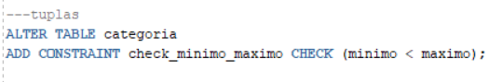

TuplasOK

Teniendo en cuenta la anterior tupla vamos a realizar Tuplas donde se evidencia que verdaderamente se cumple la restricción.

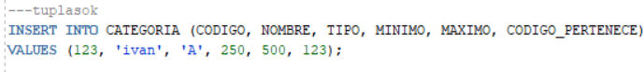

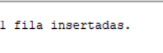

Como podemos ver el mínimo = 250 y máximo=500.

TuplasNoOK

Teniendo en cuenta los dos anteriores puntos tenemos el siguiente caso donde la tupla no se cumple con las restricciones de seguridad.

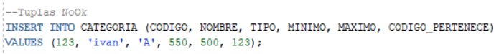

Como podemos ver el mínimo = 550 y máximo=500.

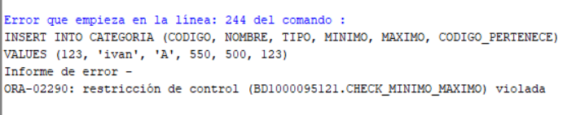

La condición de integridad fue violada.

DISPARADORES DE CATEGORIA UNO POR UNO

Disparadores

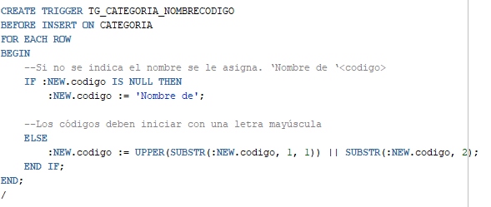

DisparadoresOK

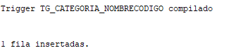

DisparadoresNoOK



LA CONDICION DEL SEGUNDO TRIGGER FUE VIOLADA.

DISPARADOR

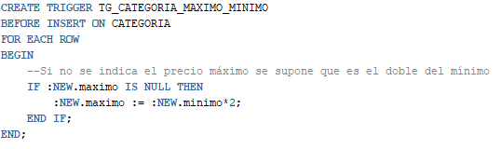

DisparadoresOK

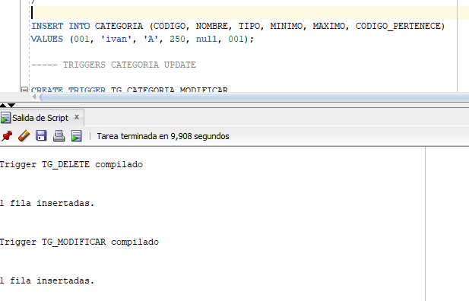

DisparadoresNoOK

* No contamos con DisparadoresNoOK, ya que no hay manera de encontrar error, porque solo tenemos dos opciones, o el usuario inserta o es nulo.

DISPARADOR

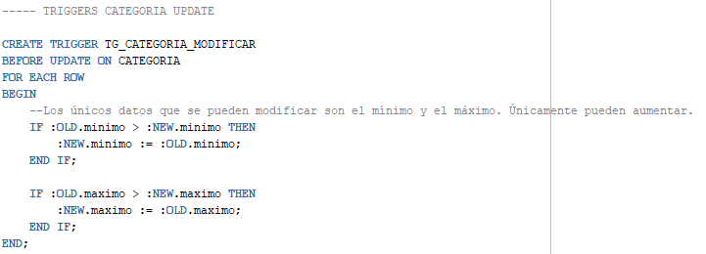

DisparadoresOK

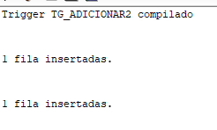

DisparadoresNoOK

El ejemplo para que no acepte es que el mínimo y el máximo disminuyan.

DISPARADOR

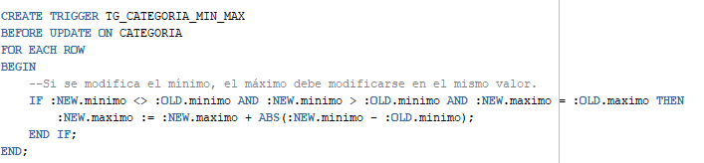

DisparadoresOK

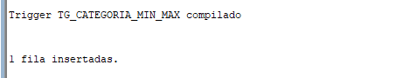

DisparadoresNoOK

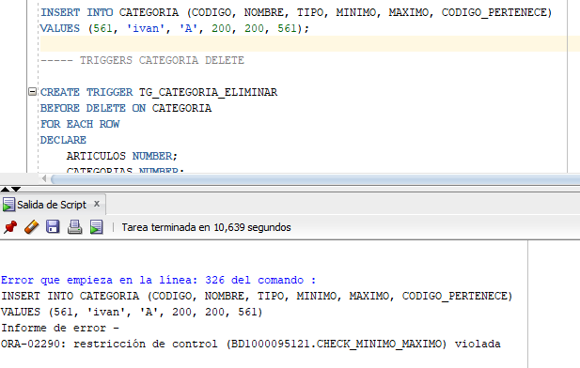

DISPARADOR

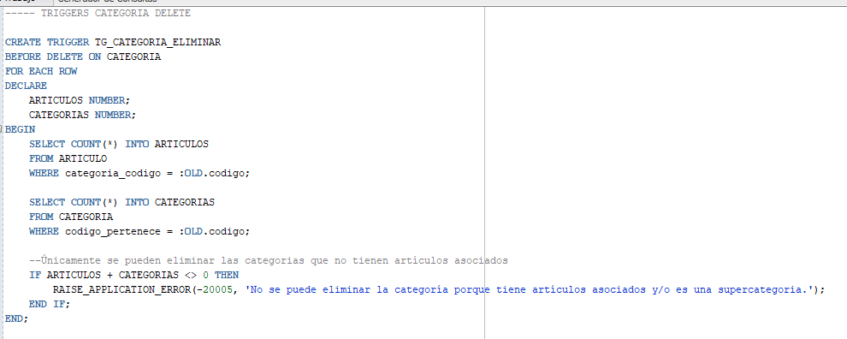

DISPARADORES DE EVALUACION UNO POR UNO

Disparadores

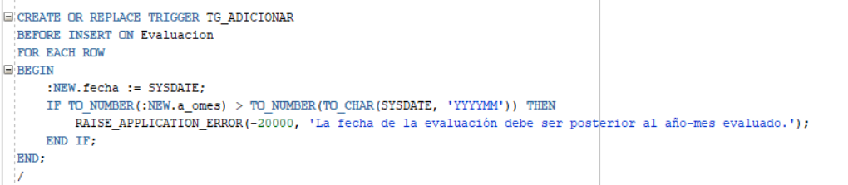

DisparadoresOK



DisparadoresNoOK



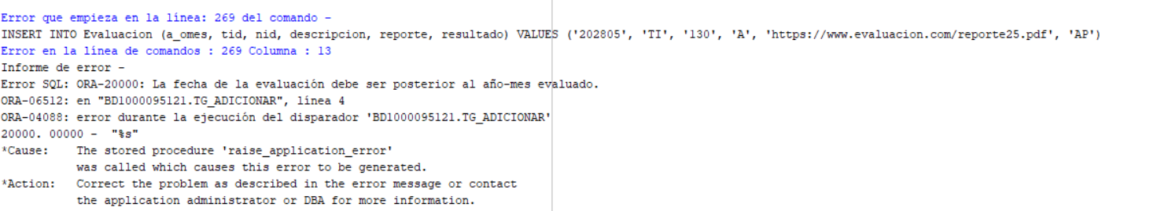

Disparadores

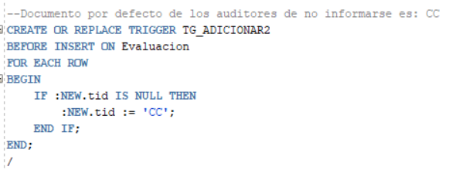

DisparadoresOK2

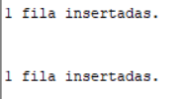

* El primer DisparadorOK2 no definimos el tid, en el segundo si definimos el tid, podemos ver que para ambos casos lo procesa y funciona con el problema de asignación automática de tid en caso de no ser especificada.

DisparadoresNoOK2

* No contamos con DisparadoresNoOK2, ya que no hay manera de encontrar error.

Disparadores

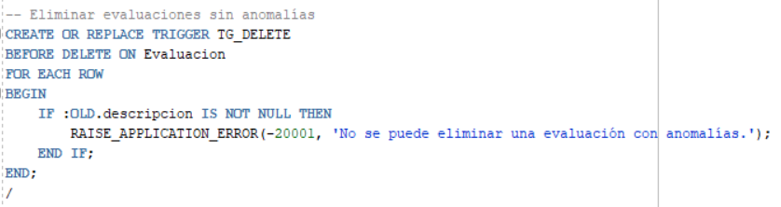

DisparadoresOK



DisparadoresNoOK

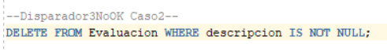

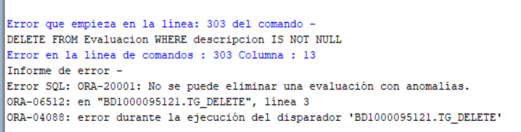

Disparadores

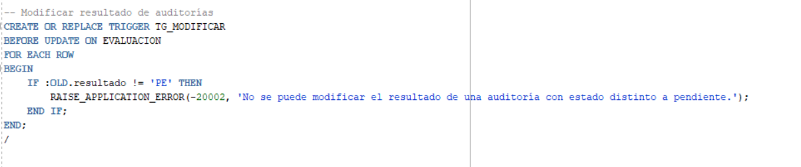



DisparadoresOK





DisparadoresNoOK

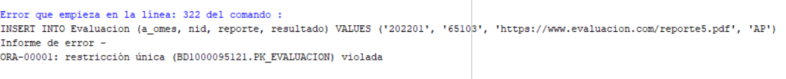

PUNTO TRES. REFACTORIZACIÓN GENERAL.

Revisen su modelo conceptual general y perfecciónenlo. ¿Cuáles fueron los cambios realizados?

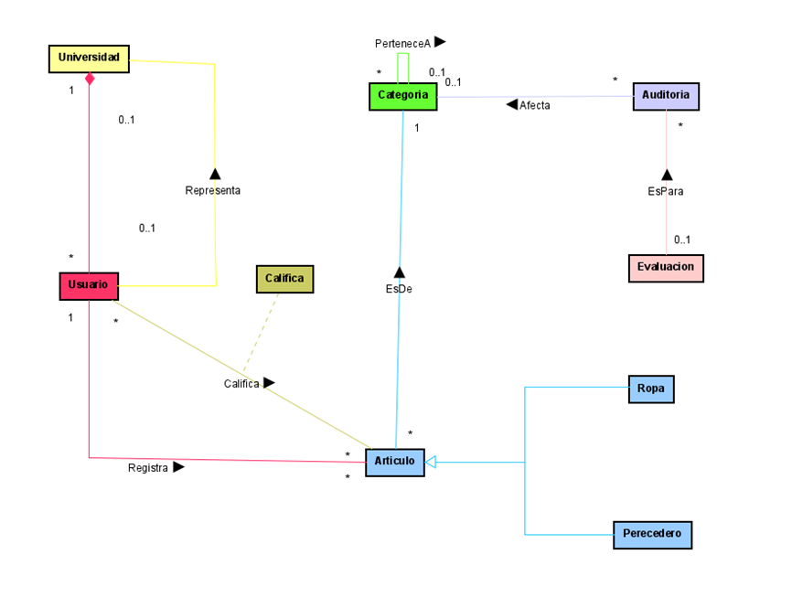

RETROSPECTIVA

1. ¿Cuál fue el tiempo total invertido en el laboratorio por cada uno de ustedes? (Horas/Hombre)

16 HORAS CADA UNO

1. ¿Cuál es el estado actual del laboratorio? ¿Por qué?

INCOMPLETO PORQUE NOS FALTARON ALGUNOS QUE NO PUDIMOS HACER

1. ¿Cuál consideran fue el mayor logro? ¿Por qué?

ENTENDER NUEVO TEMA DE TRIGGERS Y ACCIONES

1. ¿Cuál consideran que fue el mayor problema técnico? ¿Qué hicieron para resolverlo?

CONFIAR EL TIEMPO QUE TENIAMOS ESTIMADOS PARA EL LABORATORIO

1. ¿Qué hicieron bien como equipo? ¿Qué se comprometen a hacer para mejorar los resultados?

ORGANIZAR EL TIEMPO